**Detecção de Estradas e Falhas em Vegetação**

**Aluno: Arthur Evangelista dos Santos**

**Matrícula: 14/0016686**

Universidade de Brasília (UnB/FGA)

**Resumo.** O presente trabalho visa implementar algoritmos de segmentação de um banco de imagens aéreas para separação de áreas com vegetação e áreas com solo exposto, estradas ou falhas na vegetação. Este estudo é relevante devido à aplicação de métodos de visão computacional para monitoramento de vegetações, na tomada de decisão na agricultura de precisão e no mapeamento aéreo realizado por drones.

O método desenvolvido utiliza o indexador de vegetação CIVE em conjunto com a equalização adaptativa CLAHE. Em seguida, segmentam-se as regiões de interesse utilizando o método de Otsu e o método de Canny para detecção de bordas com uma etapa de fechamento. Por fim, são encontradas as Hough Lines da imagem e os resultados são comparados. Deve-se observar que os métodos de Canny com fechamento e de Hough Lines se complementam e devem ser utilizados em conjunto na tomada de decisão.

Com os resultados obtidos é possível observar que o método de segmentação com Canny e fechamento é superior ao método de Otsu. Também se conclui que o método proposto é capaz de identificar padrões de estradas e falhas na vegetação com certa precisão, dependendo apenas da escolha correta dos limiares. Um trabalho futuro é a comparação do desempenho do método proposto em outras bandas espectrais, como imagens em infravermelho, uso do algoritmo de segmentação proposto em (PONTI, 2013) para indexação de vegetação e implementação do aprendizado de máquina para comparação de resultados.

1. **INTRODUÇÃO**

Imageamento aéreo tem sido um tema relevante nos últimos anos. Isto se deve pela capacidade de monitorar regiões com muito mais frequência com o uso de Veículos Aéreos Não Tripulados (VANT) autônomos. Este equipamento pode sobrevoar uma região de forma automática tirando fotos ou realizando a gravação de um vídeo para posterior confecção de um mosaico. Há alguns anos atrás este trabalho era majoritariamente realizado por imagens de satélites.

Porém, a frequência que satélites sobrevoam uma área e tiram as fotos pode ser muito pequena. Ademais, em dias com muitas nuvens ou nublados, os resultados adquiridos por satélites não terão uma qualidade de informação tão adequada para os propósitos de visão computacional. Esta informação será perdida até que o satélite percorra aquela região novamente. Em compensação, o uso de drones para este fim não sofre das mesmas dificuldades podendo sobrevoar em uma altitude muito mais baixa e sobrevoar uma dada região com maior frequência.

Imagens aéreas retiradas por drones tem sido intensamente utilizada na agricultura de precisão. Estas imagens vão desde identificação de plantas, identificação de falhas no plantio, contagem de safra, identificação de doenças utilizando NVDI ou a delimitação de regiões de colheita baseado na intensidade da fotossíntese capturada pela banda espectral infravermelho. A capacidade de sobrevoar áreas com maior frequência, possuir maior resolução de imagem por sobrevoar em menor altitude e menor custo operacional são pontos positivos para o uso de drones para este tipo de imageamento de plantações.

A maioria dos drones disponíveis no mercado para este tipo de operação já possui uma unidade de processamento de imagem (GPU) para realização do pré-processamento da imagem antes que elas sejam entregues para o usuário. Estas etapas de pré-processamento podem consistir na simples separação de canais de bandas espectrais, não se restringindo à luz visível, até etapas de correções de erros devido à angulação do drone, ventos que afetam a estabilidade da imagem e correções baseadas na calibração das lentes.

Em seguida, o material adquirido pelo drone é entregue a uma *Ground-Station* que irá processar estas etapas e realizar etapas de segmentação, identificação, contagem e delimitação de áreas de risco. No Brasil, já existem empresas que fornecem esses tipos de serviços para agricultores que buscam melhorar a produtividade de sua safra.

1. **TRABALHOS CORRELATOS**

A tese de mestrado do aluno Lucio André de Castro Jorge, da USP São Carlos, propõe um método para determinação da cobertura de solo em imagens (JORGE, 2001). Esta tese foi construída com base nas imagens adquiridas pelo projeto ARARA. As etapas apresentadas de processamento incluem extração de características, redes neurais multicamada e aprendizado de máquina.

A Embrapa, em conjunto com alunos da USP São Carlos, publicou uma circular técnica sobre a Metodologia para Utilização de Aeromodelos em Monitoramento Aéreo (JORGE, TRINDANDE, 2002). Esta circular é centrada no projeto ARARA e no procedimento utilizado para monitoramento de diversas áreas e separação de características.

Um boletim de pesquisa e desenvolvimento foi publicado em 2004 pela Embrapa sobre o monitoramento agrícola a partir de imagens aéreas (JORGE *et al*, 2004). Este boletim faz uso da metodologia publicada em 2002 e dos resultados obtidos pela tese de mestrado apresentado anteriormente para realizar o *WebMapping* de uma região. Este processo consiste em aliar informações do GPS com as técnicas utilizadas para geoprocessamento afim de monitorar uma dada região.

A empresa americana DroneMapper comercializa softwares para fotogrametria e realização de mosaicos a partir de uma base de imagens disponibilizada por um drone. Além disso, oferecem também ferramentas de geoprocessamento, índices de vegetação multibanda, estimação de biomassa e entre outras soluções para a agricultura de precisão.

No Brasil, a Senva Sensoriamento Remoto realiza o sensoriamento de uma região, levantamento de imagens aéreas e oferece soluções semelhantes à oferecidas pela DroneMapper. A distinção a ser feita é que a empresa não comercializa o software e sim os resultados obtidos com o software e o sensoriamento.

1. **MODELO PROPOSTO**

Em linhas gerais, o modelo proposto visa utilizar Hough Lines para identificar padrões de estradas ou caminhos entre vegetações. Este modelo utiliza o índice de vegetação Color Index Vegetation Extraction (CIVE) em conjunto com a equalização adaptativa Constrast Limited Adaptive Histogram Equalization (CLAHE) (PIZER *et al*, 1987) para pré-processamento da imagem. Em seguida, utiliza dois algoritmos segmentadores, um utilizando o método de Otsu e outro utilizando a detecção de bordas com o método de Canny. Para o algoritmo detector de bordas também é aplicada uma operação morfológica de fechamento. Por último, é utilizado o resultado da detecção de bordas de Canny para apresentação das Hough Lines. Estas linhas são obtidas a partir da Transformada de Hough com valores acima de um certo limiar. As máscaras de Otsu, Canny com fechamento e as Hough Lines são então comparadas.

O desenvolvimento do método se fez por meio de uma imagem de teste provida pela Empresa Brasileira de Agropecuária (Embrapa). Após a importação da imagem, foi realizada a separação dos canais de cores seguida da equalização do canal de cor verde para aumentar o contraste do canal verde. Isto aumentou o nível de detalhamento das plantas na imagem. A equalização aplicada foi a equalização global e a equalização do tipo CLAHE apresentadas nas Fig. 1 e 2 abaixo. É possível observar que a vegetação é mais homogenia e melhor destacada na aplicação com CLAHE.

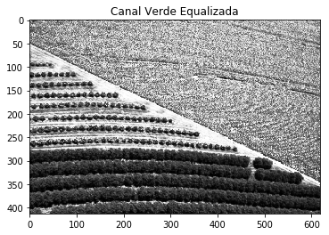

Fig. 1 Canal verde equalizado globalmente

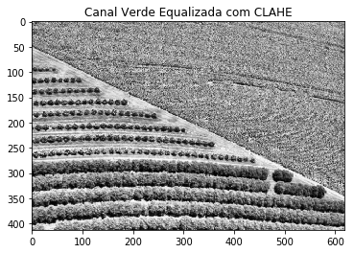

Fig. 2 Canal verde equalizado com CLAHE

Em seguida foi realizada uma etapa de suavização pela média, gaussiana, pela mediana e bilinear. A comparação da Fig. 3 a seguir mostra a diferença do efeito *blur* entre os tamanhos de janelas do filtro Gaussiano. O filtro Gaussiano de janela 13x13 foi escolhido por apresentar melhor desempenho na etapa de detecção de bordas. O filtro bilinear também apresenta desempenho competitivo com a opção escolhida, entretanto, o *tradeoff* de custo computacional para este tipo de filtragem pode ser elevado. Sendo assim, a opção pelo filtro bilinear foi descartada.

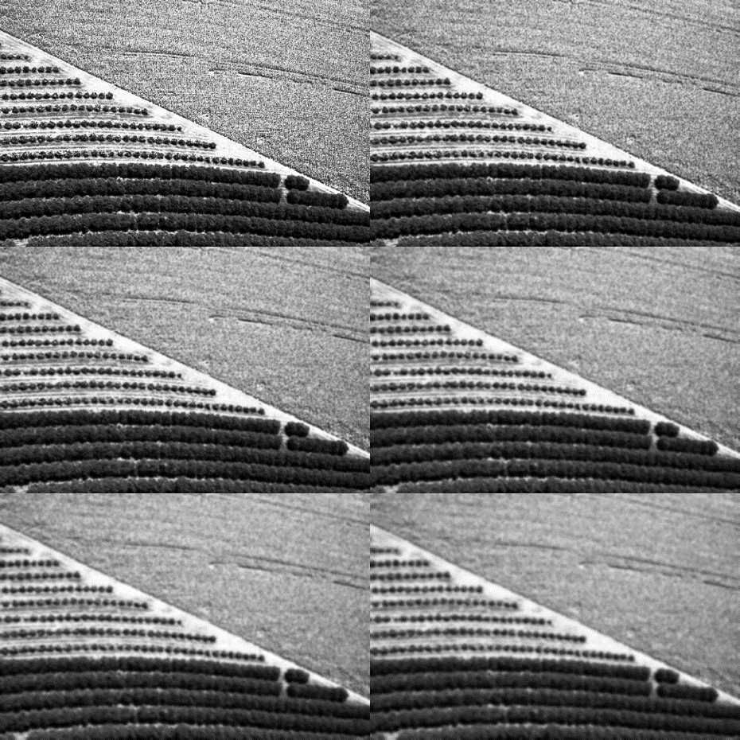

Fig. 3 Filtro da Gaussiano com janelas variando de 3x3 a 11x11.

A seguir houve uma comparação, apresentada na Fig. 4 e 5, da limiarização com limiar fixo e com o limiar pelo método de Otsu. Com o limiar fixo em 220 é possível observar que toda a região com vegetação foi colocada em preto e a região em que há o caminho da safra ficou em branco. Porém, não é possível identificar este caminho em regiões em que há maior concentração vegetal nem as falhas de vegetação. Este limiar fixo pode ter desempenho melhor ou pior a depender da imagem a ser utilizada e o limiar é arbitrário.

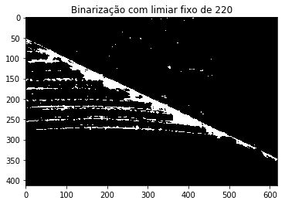

Fig. 4 Binarização com limiar fixo de 220

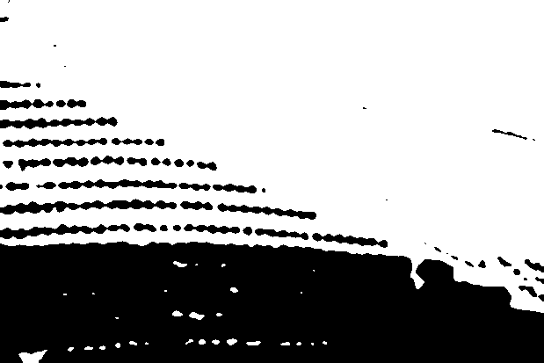

Fig. 5 Binarização com limiar calculado pelo método de Otsu

O método de Otsu foi aplicado utilizando o pacote de funções *mahotas*. Este pacote possui funções de execução rápida para algoritmos de visão computacional. A função *cv2.bitwise_not()* foi utilizada para efetuar a inversão das cores da figura para que as áreas de interesse estejam em branco, ou seja, para a segmentação das áreas sem vegetação. Observa-se que áreas de grande concentração vegetal no canto superior esquerdo da imagem foram considerados como caminho pelo método de Otsu.

A detecção de bordas realizado pelo algoritmo de Canny foi implementada na figura suavizada pelo filtro Gaussiano. Os valores de limiar na função Canny são arbitrários e podem variar de caso a caso. Os valores destes limiares ficaram fixos para cada imagem apresentada neste trabalho. Apesar disso, os limiares escolhidos apresentaram bons resultados. Os resultados de detecção de bordas para cada imagem utilizada estão apresentados no capítulo a seguir.

Todas as etapas realizadas apresentavam erro quando aplicadas a outras imagens que não possuíam vegetação tão intensa no canal de cor verde. Portanto, foram testados dois indexadores de vegetação muito utilizados como o ExG, Eq. 1, e o CIVE (KATOKA et al, 2003), Eq. 2. O indexador NDVI exige que a camêra capte a banda espectral infravermelho. Apesar de seu resultado ser muito mais preciso para identificação de vegetações, não foram encontradas imagens adequadas para exemplificação deste método.

(Eq. 1)

(Eq. 2)

Vale ressaltar que para aplicação do índice de vegetação CIVE é necessário converter cada valor do pixel de um canal em um ponto flutuante. Ao final do cálculo do valor do pixel é realizada a conversão inversa do resultado para um valor inteiro *unsigned int* de 8 bits. Após a criação do indexador de vegetação é realizada a equalização por CLAHE e os demais algoritmos de segmentação.

Por fim, foram calculadas as Hough Lines da imagem. Esta etapa utiliza-se do procedimento de detecção de bordas por Canny para contagem de possíveis traços. Estas bordas sofrerão uma Transformação de Hough que irá traçar curvas senoidais que se sobrepõe. Os pontos com maior número de intersecções serão considerados pontos no espaço de Hough que significa a existência de um traço com uma direção θ e uma magnitude R. Estes traços encontrados pela intersecção são então *plotados* na imagem original mostrando as linhas onde as bordas tem maior probabilidade de ser uma linha reta.

A etapa de seleção dos pontos com maior número de intersecções é realizada por meio de um limiar definido arbitrariamente. Isto incorre na necessidade de se analisar caso a caso para melhor ajustar os parâmetros da função para um resultado satisfatório.

**4. RESULTADOS OBTIDOS**

Com o método proposto, comparou-se 4 imagens. Na imagem de teste original, é possível observar que a segmentação utilizando Canny e fechamento deram um resultado satisfatório, identificando os caminhos e as falhas na vegetação. Como citado anteriormente, o método de Otsu atribui a uma região com grande cobertura vegetal o valor equivocado. As Hough Lines identificaram bem o caminho entre vegetações, porém não foi capaz de identificar as falhas na vegetação.

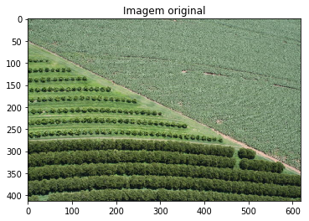

Fig. 6 Imagem de teste original

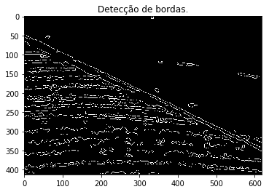

Fig. 7 Detecção de bordas na imagem de teste

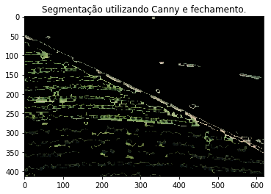

Fig. 8 Segmentação da imagem de teste utilizando Canny e fechamento

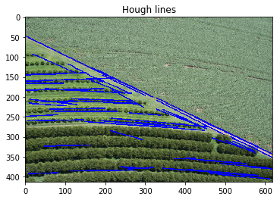

Fig. 9 Hough Lines plotadas acima da imagem de teste original

A segunda imagem testada também possuiu grande erro na segmentação por Otsu. A segmentação por Canny e fechamento também não foi capaz de identificar a grande região sem vegetação. Este resultado justifica-se pelo fato de que o algoritmo de detecção de bordas não leva em consideração as cores da imagem original e sim o resultado da suavização e binarização da imagem. Pode-se observar que os contornos dos caminhos foram bem identificados por este método. As Hough Lines contornam estes caminhos.

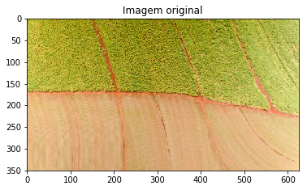

Fig. 10 Segunda imagem original de teste

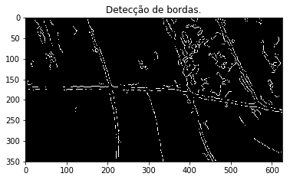

Fig. 11 Detecção de bordas da segunda imagem

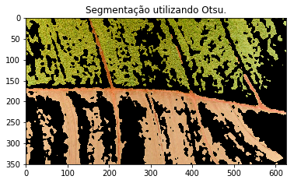

Fig. 12 Segmentação por Otsu. A região com vegetação não foi bem delimitada por este método

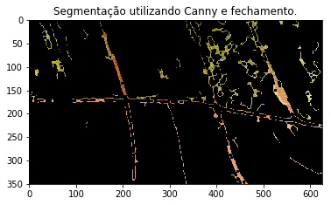

Fig. 13 Segmentação utilizando Canny e fechamento

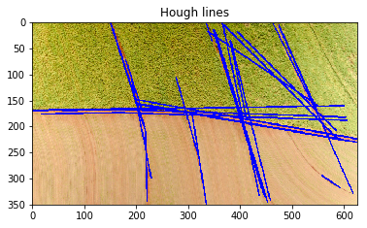

Fig. 14 Hough Lines plotadas em cima da segunda imagem

A terceira imagem possui uma leve distorção de lente no sentido horizontal. A angulação da câmera também poderia afetar os resultados, fenômeno que não foi observado. Neste exemplo, a segmentação por Otsu se mostrou superior à segmentação por Canny e fechamento. Ainda assim, as Hough Lines identificaram bem o padrão de estrada entre vegetações.

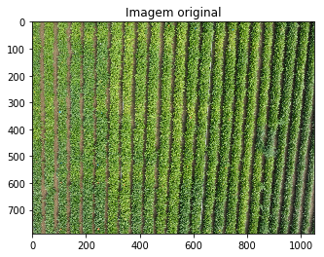

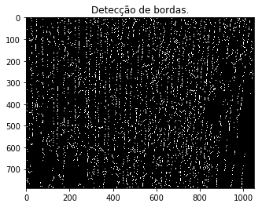

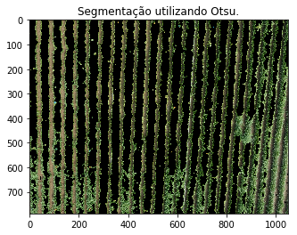

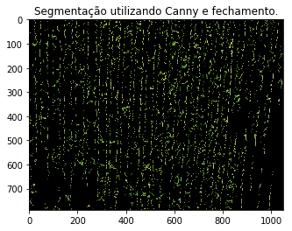

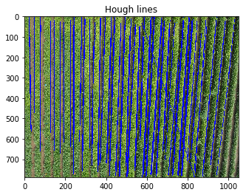

A quarta imagem de exemplo também possuiu desempenho semelhante à terceira imagem, em que o método de Otsu mostrou-se superior ao método de Canny com fechamento. Entretanto, o algoritmo com Canny foi capaz de segmentar uma região em que havia plantas com índice de vegetação inferior às demais. Isto significa que esta região pode possuir risco de alguma doença ou praga. O desempenho das Hough Lines foi também semelhante com a ressalva de que os caminho horizontais irregulares pela vegetação não foram identificados.

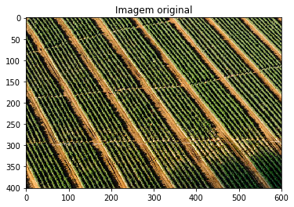

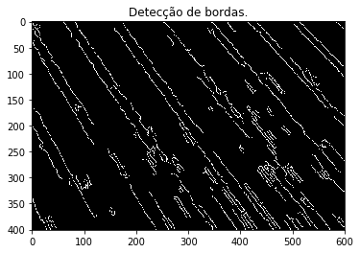

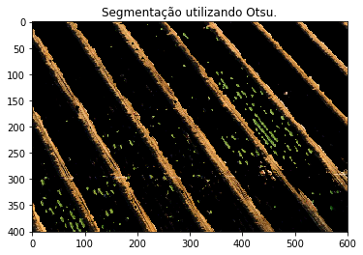

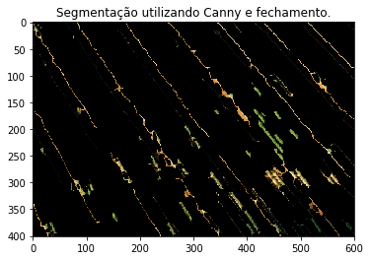

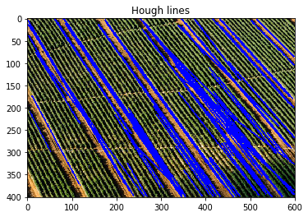

**5. CONCLUSÃO**

Este trabalho propôs um método para identificação de estradas e falhas na vegetação utilizando métodos de segmentação da imagem e Hough Lines. Os resultados apresentados na imagem de teste e na segunda imagem de teste comprovam a tese de que o método de Otsu, sozinho, não seria suficiente para segmentação da imagem. Utilizando o método de Canny para detecção de bordas com a operação morfológica de fechamento, encontrou-se melhores resultados para identificação de estradas e falhas em algumas imagens. As Hough Lines foram capazes de identificar os padrões de caminhos de estrada pela vegetação, mas não foram eficazes na identificação de falhas na vegetação como falhas de plantio ou plantas com índice de vegetação inferior às demais.

**Referências**

1. JORGE, L. A. de C.; TRINDADE JR. O. Metodologia para utilização de aeromodelos em monitoramento aéreo. São Carlos: Embrapa Instrumentação Agropecuária, 2002.
2. JORGE, L. A. C. Determinação da cobertura do solo em fotografias aéreas do Projeto ARARA. 2001. 97 f. Dissertação (Mestrado) - Instituto de Ciências Matemáticas e da Computação, Universidade de São Paulo, São Carlos.
3. JORGE, L. A. de C.; TRINDADE JR. O.; AGUIAR, J.; CEREDA JR. A. Monitoramento Agrícola a Partir de Imagens Aéreas e WebMapping. São Carlos: Embrapa Instrumentação Agropecuária, 2004.
4. S. M. PIZER, E. P. AMBURN, J. D. AUSTIN, et al.: Adaptive Histogram Equalization and Its Variations. Computer Vision, Graphics, and Image Processing 39 (1987) 355-368.
5. M. P. PONTI, Segmentation of low-cost remote sensing images combining vegetation indices and mean shift, IEEE Geosci. Remote Sens. Lett. vol. 10, no. 1, pp. 67-70, Jan. 2013.
6. KATAOKA, T., KANEKO, T., OKAMOTO, H., & HATA, S. 2003. Crop growth estimation system using machine vision. In: Proceedings of 2003 IEEE/ASME International Conference on Advanced Intelligent Mechatronics (Vol. 2, pp. b1079-b1083). IEEE.